AUTENTISK FYSIK

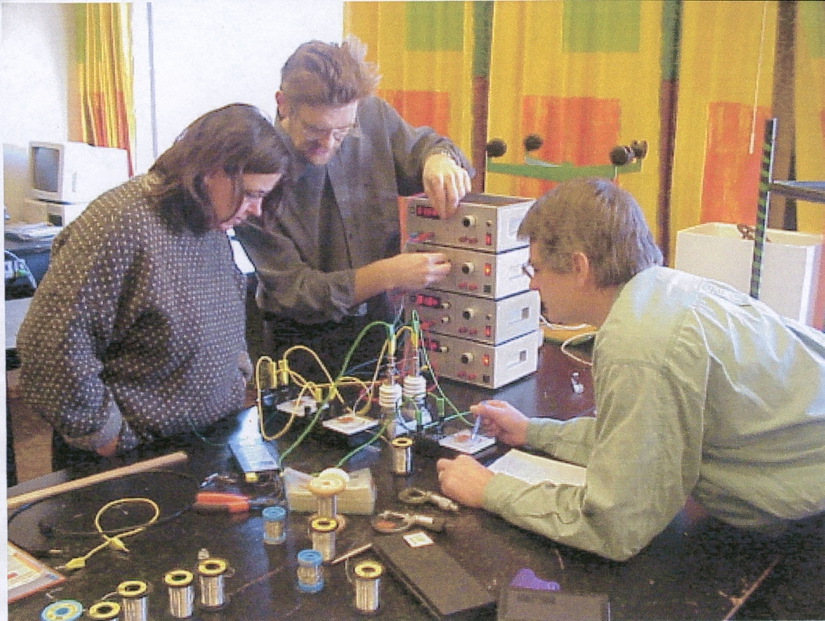

Tove Bangsgaard Frederiksberg Gymnasium
Jens Dolin RUC og Dansk Institut for Gymnasiepædagogik
Anne-Birgitte Rasmussen Helsinge og senere Vestre Borgerdyd Gymnasium
Ole Trinhammer Rungsted Gymnasium

Vanløse 18. August 2001

